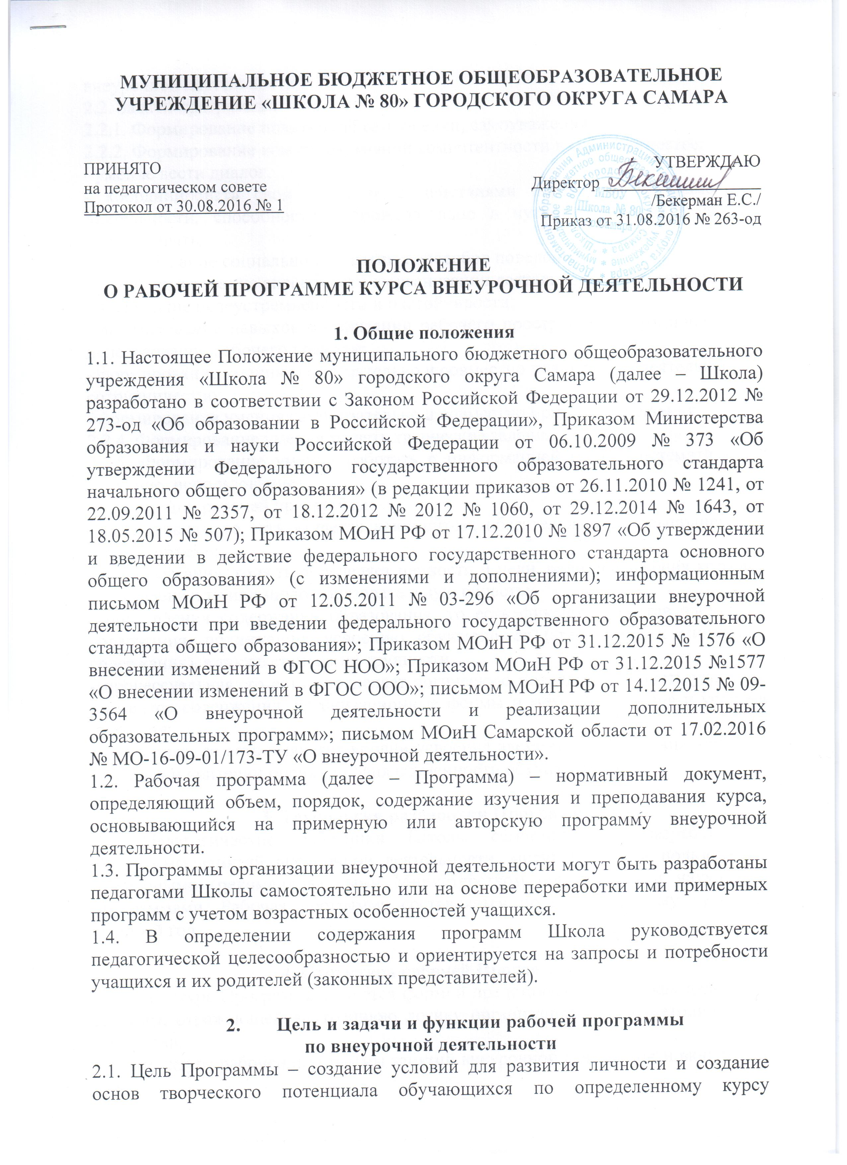
Муниципальное бюджетное общеобразовательное учреждение «школа № 80» ГОРОДСКОГО ОКРУГА Самара

ПРИНЯТО  на педагогическом совете  Протокол от 30.08.2016 № 1 | УТВЕРЖДАЮ  Директор ___________________ /Бекерман Е.С./  Приказ от 31.08.2016 № 263-од

ПОЛОЖЕНИЕ
О РАБОЧЕЙ ПРОГРАММЕ КУРСА ВНЕУРОЧНОЙ ДЕЯТЕЛЬНОСТИ

1. Общие положения
1.1. Настоящее Положение муниципального бюджетного общеобразовательного учреждения «Школа № 80» городского округа Самара (далее – Школа) разработано в соответствии с Законом Российской Федерации от 29.12.2012 № 273-од «Об образовании в Российской Федерации», Приказом Министерства образования и науки Российской Федерации от 06.10.2009 № 373 «Об утверждении Федерального государственного образовательного стандарта начального общего образования» (в редакции приказов от 26.11.2010 № 1241, от 22.09.2011 № 2357, от 18.12.2012 № 2012 № 1060, от 29.12.2014 № 1643, от 18.05.2015 № 507); Приказом МОиН РФ от 17.12.2010 № 1897 «Об утверждении и введении в действие федерального государственного стандарта основного общего образования» (с изменениями и дополнениями); информационным письмом МОиН РФ от 12.05.2011 № 03-296 «Об организации внеурочной деятельности при введении федерального государственного образовательного стандарта общего образования»; Приказом МОиН РФ от 31.12.2015 № 1576 «О внесении изменений в ФГОС НОО»; Приказом МОиН РФ от 31.12.2015 №1577 «О внесении изменений в ФГОС ООО»; письмом МОиН РФ от 14.12.2015 № 09-3564 «О внеурочной деятельности и реализации дополнительных образовательных программ»; письмом МОиН Самарской области от 17.02.2016 № МО-16-09-01/173-ТУ «О внеурочной деятельности».
1.2. Рабочая программа (далее – Программа) – нормативный документ, определяющий объем, порядок, содержание изучения и преподавания курса, основывающийся на примерную или авторскую программу внеурочной деятельности.
1.3. Программы организации внеурочной деятельности могут быть разработаны педагогами Школы самостоятельно или на основе переработки ими примерных программ с учетом возрастных особенностей учащихся.
1.4. В определении содержания программ Школа руководствуется педагогической целесообразностью и ориентируется на запросы и потребности учащихся и их родителей (законных представителей).

- Цель и задачи и функции рабочей программы
по внеурочной деятельности
2.1. Цель Программы – создание условий для развития личности и создание основ творческого потенциала обучающихся по определенному курсу внеурочной деятельности.
2.2. Задачи программы:
2.2.1. Формирование позитивной самооценки, самоуважения;
2.2.2. Формирование коммуникативной компетентности в сотрудничестве:
- умение вести диалог,
- координировать свои действия с действиями партнеров по совместной деятельности, способности доброжелательно и чутко относиться к людям, сопереживать,
- формирование социально адекватных способов поведения.
2.2.3. Формирование способности к организации деятельности и управлению ею:
- воспитание целеустремленности и настойчивости;
- формирование навыков организации рабочего пространства и рационального использования рабочего времени;
- формирование умения самостоятельно и совместно планировать деятельность и сотрудничество;
- формирование умения самостоятельно и совместно принимать решения.
2.2.4. Формирование умения решать творческие задачи.
2.2.5. Формирование умения работать с информацией (сбор, систематизация, хранение, использование).
2.3. Функции рабочей программы:
- нормативная, то есть является документом, обязательным для выполнения в полном объеме;
- целеполагания, то есть определяет ценности и цели, ради достижения которых она введена в ту или иную образовательную область;
- определения содержания образования, то есть фиксирует состав элементов содержания, подлежащих усвоению обучающихся (требования к минимуму содержания), а также степень их трудности;
- процессуальная, то есть определяет логическую последовательность усвоения элементов содержания, организационные формы и методы, средства и условия обучения;
- оценочная, то есть выявляет уровни усвоения элементов содержания, объекты контроля и критерии оценки уровня обученности обучающихся.

3. Технология разработки Программы
3.1. Педагогические работники Школы самостоятельно разрабатывают Программы занятий внеурочной деятельности, могут при этом пользоваться примерными (рекомендованными Министерством образования и науки РФ) программами. Рабочая программа составляется по определенному курсу на учебный год.

4. Структура рабочей Программы
4.1. Структура Программы является формой представления курса как целостной системы, отражающей внутреннюю логику организации учебно-методического материала.
4.2. Структура рабочей программы занятий внеурочной деятельности включает в себя:
- титульный лист;
- пояснительная записка;
- результаты освоения курса внеурочной деятельности;
- содержание курса внеурочной деятельности с указанием форм организации занятий и видов деятельности;
- тематическое планирование.
4.3. Титульный лист - структурный элемент программы (Приложение 1), который должен содержать следующую информацию:
- полное наименование Школы по уставу;
- гриф утверждения программы;
- где, когда и кем утверждена данная программа;
- название программы внеурочной деятельности;
- направление (спортивно-оздоровительное, духовно-нравственное, социальное, интеллектуальное, общекультурное);
- форму организации внеурочной деятельности: художественные, культурологические, филологические, хоровые студии; сетевые сообщества, школьные спортивные клубы и секции, конференции, олимпиады, военно-патриотические объединения, экскурсии, соревнования, поисковые и научные исследования, общественно полезные практики, клуб, кружок, секция, студия, мастерская и др. (выбирается одна из предложенных форм);
- класс, на который рассчитана программа;
- сроки её реализации;
- фамилия, имя, отчество, должность её авторов;
- год разработки программы.
4.4. Пояснительная записка раскрывает цели образовательной деятельности, обосновывает отбор содержания и последовательность изложения материала, дает характеристику формам работы с детьми и условиям реализации программы.
В тексте пояснительной записки к Программе указывается:
- нормативно-правовая база разработки программы;
- направленность программы;
- источник, на основе которого разработана данная программа;
- её актуальность;
- цель и задачи программы (одна цель и не более трёх – пяти задач);
- возрастная группа обучающихся, на которых ориентированы занятия;
- режим занятий: общее число часов в год; число часов и занятий в неделю; периодичность занятий);
- краткое обоснование ценностных ориентиров и логики формирования содержания курса;
- формы и методы работы (экскурсии, кружки, секции, круглые столы, конференции, диспуты, школьные научные общества, олимпиады, соревнования, поисковые и научные исследования, общественно полезные практики, постановка и решение проблемных вопросов, игровые моменты проекты, практические работы, творческие работы, самоанализ и самооценка, наблюдения и т. д);
- формы оценивания обучающихся;
- уровень воспитательных результатов (образовательная программа, обеспечивающая 1-й уровень результатов; образовательная программа, обеспечивающая 1-й и 2-й уровни результатов; образовательная программа, обеспечивающая 1-3 уровни результатов);
- процент пассивности.
4.5. Результаты освоения курса внеурочной деятельности.
4.5.1. В программе курса внеурочной деятельности прописываются следующие результаты:
личностные результаты:
- готовность и способность обучающихся к саморазвитию, сформированность мотивации к учению и познанию;
- ценностно-смысловые установки выпускников, отражающие их индивидуально-личностные позиции, социальные компетентности, личностные качества;
- сформированность основ российской, гражданской идентичности.
метапредметные результаты: познавательные, регулятивные и коммуникативные УУД;
предметные (если программа подразумевает достижение данного вида результатов; формулируются на каждый год реализации программы). Соотнести результаты с целью и задачами курса.
воспитательный результат внеурочной деятельности - непосредственное духовно-нравственное приобретение ребёнка благодаря его участию в том или ином виде деятельности.
Воспитательные результаты внеурочной деятельности распределяются по трем уровням:
Первый уровень результатов - приобретение школьником социальных знаний (об общественных нормах, устройстве общества, о социально одобряемых и неодобряемых формах поведения в обществе и т. п.), первичного понимания социальной реальности и повседневной жизни.
Второй уровень результатов - получение школьником опыта переживания и позитивного отношения к базовым ценностям общества (человек, семья, Отечество, природа, мир, знания, труд, культура), ценностного отношения к социальной реальности в целом.
Третий уровень результатов - получение школьником опыта самостоятельного общественного действия.
4.5.2. Каждому уровню результатов внеурочной деятельности соответствует своя образовательная форма, свои методы. Формами подведения итогов освоения программы внеурочной деятельности являются выставки, фестивали, соревнования, учебно-исследовательские конференции и т.п. Перечень и сроки проведения мероприятий должны быть прописаны заранее
4.5.3. Система отслеживания и оценивания результатов обучения детей предполагает описание формы учета знаний, умений; возможных способов оценки результативности образовательной деятельности обучающихся.
4.5.4. Результаты могут быть представлены на выставках, соревнованиях, конкурсах, учебно-исследовательские конференциях, портфолио достижений школьника и т.д.
4.5.5. Внеурочная деятельность оценивается по зачетной системе, с учетом всех достижений учащегося по данному курсу и выставляется зачет \ незачет.
4.6. Содержание курса внеурочной деятельности с указанием форм организации занятий и видов деятельности.
Содержание курса внеурочной деятельности – это краткое описание разделов и тем внутри разделов (из описания должно быть видно, на достижение какого уровня результатов направлены определенные занятия, прописаны основные моменты, формы организации занятий и видов деятельности).
Содержание тем раскрывается в том порядке, в котором они представлены в тематическом плане.
4.5. Тематическое планирование.
Тематический план составляется в виде таблицы, которая отражает название и последовательность изложения учебных тем, количество учебных часов (всего, на теоретические занятия и на практические занятия).

№ | Разделы и темы | Общее количество часов | Теоретические занятия (кол-во часов) | Практические занятия)  (кол-во часов) | Планируемые сроки
ИТОГО |  | _____ часов | ____часов (_____%) | ____часов (_____%)

5. Утверждение рабочей программы по внеурочной деятельности
5.1. Рабочая программа по внеурочной деятельности рассматривается на заседании методического объединения, проверяется заместителем директора, курирующем это направление, и утверждается ежегодно в начале учебного года (до 05 сентября текущего года) приказом директора Школы.
5.2. При несоответствии Программы установленным данным Положением требованиям директор Школы накладывает резолюцию о необходимости доработки с указанием конкретного срока исполнения.
5.3. Все изменения, дополнения, вносимые педагогом в Программу в течение учебного года, должны быть согласованы с заместителем директора, курирующим данное направление деятельности.
5.4. Рабочая программа обновляется ежегодно.

Приложение 1
ТИТУЛЬНЫЙ ЛИСТ

МУНИЦИПАЛЬНОЕ БЮДЖЕТНОЕ ОБЩЕОБРАЗОВАТЕЛЬНОЕ УЧРЕЖДЕНИЕ «ШКОЛА № 80» ГОРОДСКОГО ОКРУГА САМАРА

Программа рассмотрена на заседании
МО «______________________»
Протокол № ___от «__»_____20__г.
Председатель МО
_____________/______________/
УТВЕРЖДЕНО
Директор школы № 80 г.о. Самара
_________________ Е.С. Бекерман
Приказ № ____ от________ 2016 г.
Проверено
«___»________20__ г.
Зам. директора по ВР
____________Ревуцкая Ю.Е

РАБОЧАЯ ПРОГРАММА
курса внеурочной деятельности для учащихся 5-8 классов
«Я – исследователь»

Форма организации: кружок
Направление: социальное
Срок реализации: 4 года
Программа составлена: Ивановой М.М., учителем начальных классов МБОУ «Школы № 80» г.о. Самара

Самара, 2016 г.

